接触式IC卡识别器
接触式IC卡识别复制器
使用说明书
识别接触式IC卡的利器
♣功能与特点
●识别并显示常见各种接触式逻辑加密IC卡的型号和卡内数据，可识别的类型有：
存储卡型：24C01、24C02、24C08、24C16、24C32、24C64、24C128、24C256及兼容卡；
逻辑加密卡型：SLE4442、SLE4428、AT88SC102、AT88SC1604、AT88SC1604B及兼容卡；
●识别并显示约1600种CPU卡的复位应答（ATR）及厂商信息；
●提示逻辑加密卡的熔丝状态；
●识别并提示EMV卡；
●记录保存并可浏览存储卡和逻辑加密卡的数据，掉电不丢失信息；
●快速复制存储卡（只有“识别复制器”才具有此项功能）；
●当密码已知时，可以快速复制逻辑加密卡（只有“识别复制器”才具有此项功能）；
●独立使用，无须连接电脑；
●电池（2节7#电池）供电；或USB（+5V）供电；
●价格低廉，操作简便。
特别说明：
“识别器”仅具有识别接触式IC卡型号和浏览存储型和逻辑加密型卡内数据的功能。
“识别复制器”，是在“识别器”的基础上增加了复制功能。
对于存储卡，可以用“识别复制器”直接复制；
对于逻辑加密卡，只有在知道密码后才可以用“识别复制器”复制；
CPU卡，不可以简单复制。
♣基本操作
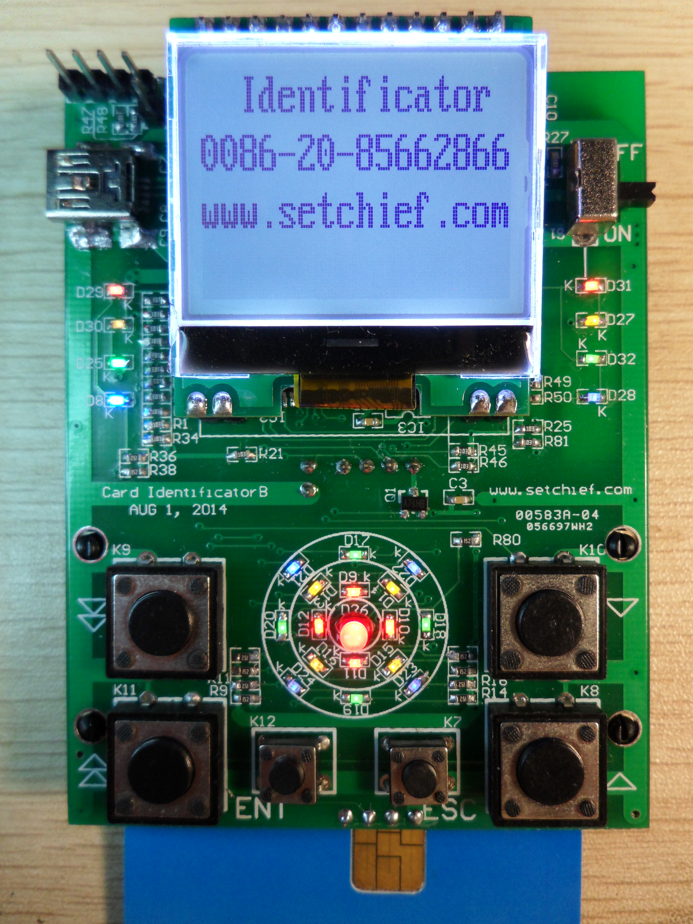
USB插座
（+5V）
PAGEDOWN：
查阅下一页

PAGEUP：
查阅上一页

DOWN：
查阅下一条

UP：
查阅上一条

电源开关

ENT：确定

ESC：退出()

IC卡座。插入IC卡时，务必使金属面朝上。

♣使用方法
供电：装入2节七号电池；或采用USB电缆连接+5V电源，如电脑等。手机充电器电源通常不是5V，故请勿采用。
- 类型识别
将IC卡插入卡座，即可识别卡的型号。识别过程中，显示如下：
IC卡的型号正在识别中，最长识别时间约2分钟。

Loading ▪▪

对于存储卡和逻辑加密卡：将显示并记录卡内数据。
对于CPU卡：将显示复位应答信息（ATR）及其厂商信息。
例1. 将一张SLE4442卡插入后，识别器显示如下：
熔丝状态

Issuer Fuse: f0ff ffff

Counter:03

SLE4442

密码错误剩余计数

IC卡的型号

例2.将一张AT88SC102卡插入后，识别器显示如下：
熔丝状态

Issuer Fuse: ffff
EC2EN Fuse: 01
Counter: 4

AT88SC102

EC2EN熔丝

密码错误剩余计数

IC卡的型号

例3.将一张AT24C02卡插入后，识别器显示如下：

AT24CXX

AT24C02

AT24CXX类型

IC卡的型号

例4.将一张AT88SC1604卡插入后，识别器显示如下：
熔丝状态

Issuer Fuse: ffff

Counter: 7

AT88SC1604

密码错误剩余计数

IC卡的型号

在以上4个例子中，可使用△、▽和、这4个按键浏览卡内的数据。
例5.将一张CPU卡插入后，识别器显示如下：
CPU卡的复位应答
3B6D0000009020209000
900000FFFFFFFF

CPU CARD

指示此卡为CPU卡

只能按ENT键进入查询模式（此时不能按△▽键和键），可以看到与该卡复位应答最为接近（或一致）的供货厂商信息。
与该卡的复位应答最相近的复位应答及其供货厂商。
3B6D000000318642DA0
040C71968C6129
UK Co-operative Bank
Visa Debit
3B6D000000318071966
433D1010082

表中复位应答的信息

此时，还可使用△或▽键，上移或下移一行；使用或键，上移或下移一条复位应答信息。
按ESC键可退出。
例6.不能识别的类型或识别出错

error
识别出错

注意：识别出错时，将会显示以上信息。
尝试清除IC卡金属表面污渍，快速插入IC卡重新识别，注意IC卡插入的方向。
如仍然显示出错，说明IC卡已经损坏或IC卡的类型并不在识别器能识别范围内。
注意：IC卡不能为非接触式的(感应类型卡)。
- 浏览数据
在主界面下，按ENT键进入功能菜单。
浏览功能下，只能浏览存储卡和逻辑加密卡的数据。
复制功能（只有“识别复制器”才具有此项功能）

浏览功能

[VIEW ]
CLONE
PASSWORD EDIT

ENT ESC

密码编辑功能（只有“识别复制器”才具有此项功能）

选择VIEW（浏览功能）后，再按下ENT即可浏览卡内数据。
卡内的数据

1234 5678 1234 5678
1234 5678 1234 5678
1234 5678 1234 5678
1234 5678 1234 5678
1234 5678 1234 5678
1234 5678 1234 5678
24C02

卡的型号

此时使用△、▽和、这4个按键换行与翻页，可以浏览所存储的数据。
注意：只有当无卡插入情况下才能进入功能菜单。
3.复制IC卡（只有“识别复制器”才具有此项功能）
特别注意：CPU卡不能直接用本装置复制！
存储卡：无需密码，直接可以复制。
24C01、24C02、24C08、24C16、24C32、24C64、24C128、24C256及其兼容卡；
逻辑加密卡：须已知密码，并正确设置才可以复制。
SLE4442、SLE4428、AT88SC102、AT88SC1604及其兼容卡；
3.1复制存储卡（只有“识别复制器”才具有此项功能）
第一步：开机
第二步：插入存储卡，使存储卡内的数据被复制到识别器内，拔出卡。
第三步：此时按ENT键，进入功能菜单，选择第二项的CLONE功能。
提示：复制成功。

VIEW
[ CLONE ]
PASSWORD EDIT

ENT ESC

CLONE

Successful: 0001

Change card

复制IC卡计数

提示：换卡

第四步：把同一型号的存储卡插入到卡座内，即可复制。

第五步：当复制成功后successful之后的计数会加1（此计数掉电不保存）。拔出卡，插入另一张卡，即可继续复制。

3.2复制逻辑加密卡（只有“识别复制器”才具有此项功能）
第一步：开机
第二步：插入逻辑加密卡，使逻辑加密卡内的数据被复制到识别器内，拔出卡。
第三步：此时按ENT键，进入功能菜单，选择第三项的PASSWORD EDIT功能。在New Key输入母卡的密码，Old Key输入当前子卡的密码，使用△或▽键使当前被选中的位（闪烁）的数值加1或减1。使用或键使密码编辑位左移或右移。当移动到边上时，再移一次会移到另一行。按ENT键确定。
母卡的密码

EDIT
New Key: FFFFFF
Old Key: FFFFFF

ENT ESC

VIEW
CLONE
[ PASSWORD EDIT ]

ENT ESC

子卡的密码

第四步：功能菜单中选择第二项CLONE功能。
第五步：把同一型号的子卡（逻辑加密卡）插入到卡座内，即可复制。
CLONE
Insert your card
提示：将待复制的卡插入。

第六步：当复制成功后successful计数会加1（此计数掉电不保存）。拔出卡插入另一张卡，即可继续复制。
CLONE

Successful: 0001

Change card

CLONE
Error!....
Change card

提示：复制出错

提示：复制成功

提示：换卡

复制出错
提示：换卡

注意：如果复制出错，请检查如下可能原因。
- 插卡方向有误；
- 子卡的类型与母卡不一致；
- 密码设置有误；
- 不是存储卡或逻辑加密卡。
广州实诚电子科技有限公司
地址：广州市天河区中山大道西238号勤天大厦1802室
电话：020-85662866 传真：020-85550217
QQ：61969088 EMAIL：shichengdz@163.com MSN：shichengdz@163.com
www.setchief.com


